Utstein kloster lar deg leve deg inn i historien
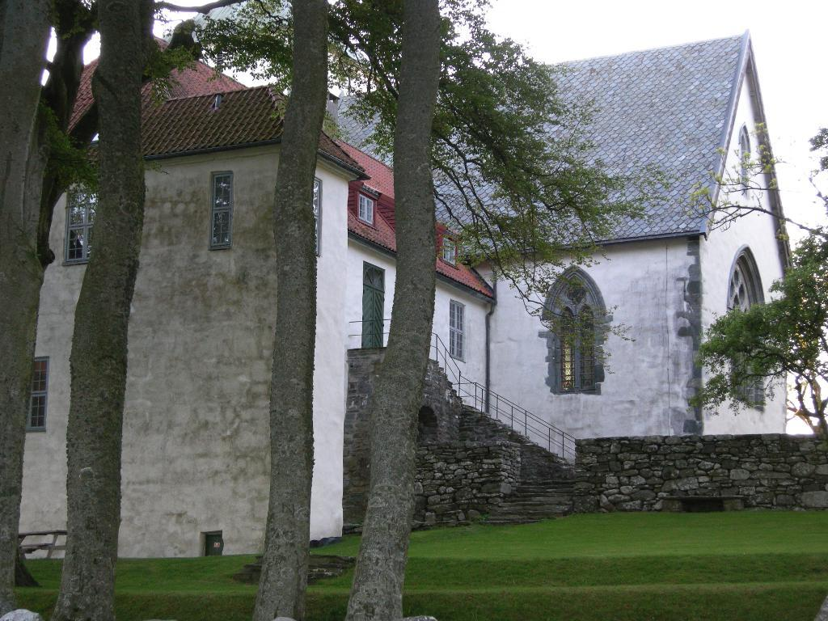

Utstein kloster har vært kongsgård, preget av spektakulære skandaler, plyndret under reformasjonen og råtnet under danskekongene.

Utstein kloster ligger i kommunedel Rennesøy i Stavanger, cirka 20 km fra byens sentrum. Det er Norges eneste bevarte klosteranlegg fra Middelalderen.
De gamle romere snakket om «genius loci», det vil si at noen steder har en særlig ånd eller utstråling. Det skogfattige, åpne havlandskapet på Utstein, med sin lysvirkning og sin historie, er etter manges mening et slikt sted.

Førkristne historie. Utstein har tidligere vært en storgård. De sørvendte markene må ha vært attraktive, sammen med den gode havnen. På 800-tallet var det en av Harald Hårfagres kongsgårder.
Det lille skjæret Utsteinen, ved innløpet til den naturlige kanalen som leder inn til havnen, har antagelig gitt stedet navn. Dette skjæret var det nyttig å vite om, ellers var det vanskelig å finne den naturlige kanalen inn til havnen – i seg selv et vern mot fiender.
En del turister har i dag vanskelig å forstå at et så stort kloster kunne bli lagt såpass avsides. Men den gang var sjøen «europaveien» og Utstein midt i leia.

Spektakulære skandaler. Da Bergen ble Norges hovedstad, dalte betydningen av desentraliserte kongsgårder. Utstein ble gitt til kirken, nærmere bestemt augustinerordenen. Flertallsoppfatningen er at det antagelig har skjedd i Magnus Lagabøters tid (enekonge 1263-80), og at det hang sammen med at Olavsklosteret i Stavanger ble nedlagt.
Det finnes ikke i dag dokumenter fra klosterperioden på Utstein som kan si så mye om selve klosterlivet. Det gjør at spektakulære skandaleberetninger ofte har fått dominere. For eksempel da en abbed barrikaderte seg i tårnet med en kvinne eller da en konflikt med Stavanger-bispen Hoskuld i 1515 førte til at sistnevnte sendte skuter som skjøt mot klosteret!
Selvsagt skal ikke klosterhistoriens skyggesider underslås. Men i boken Utstein kloster og Klosterøys historie advarer historiker Eldbjørg Haug mot å overse det som må ha vært normalsituasjonen store deler av tiden, nemlig et augustinsk fellesskapsliv.

Augustinerordenen. Augustinerordenen i Vest-Europa var nært knyttet til den kirkelige reformbevegelsen gregorianisme, som har sitt navn etter Gregor den 7., pave fra 1073 til 1085. Folk fra denne bevegelsen tok i bruk kirkefaderen Augustins regel fra 400-tallet, som nylig var blitt gjenfunnet.

Når det gjaldt Norge, hadde prestene den første kristne tid lav status og «ble styrt med hogg», det vil si på samme måte som treller. Mange av dem var antagelig også analfabeter, som bare kunne noen liturgiske formler og å utføre handlingene i praksis. Augustinerordenen ble innført i Norge for å heve prestenes moralske og kunnskapsmessige status. Dette førte også til kontakt med europeiske lærdomssentra, for eksempel St. Victor-klosteret i Paris, noe som inntil da hadde vært utenfor horisonten.
En viktig pådriver for augustinerordenen var den lærde Eystein Erlendsson, erkebiskop i Nidaros 1161-88. Selv om det kanskje var hundre år før Utstein ble kloster, og selv om det er langt fra Utstein til Nidaros, hang middelalderens katolisisme på en merkelig måte samme. Det er derfor overveiende sannsynlig at disse åndsimpulser har gjort seg gjeldende også på Utstein.

I sin bok Augustinerordenen – å lære andre gjennom ord og eksempel påpeker lektor Olav Nenseter at augustinerne ikke ble kalt munker, men augustinerkanniker eller -brødre. Dette fordi de ikke bare drev med innadvendte ting som studier og tidebønner, men også kunne ha sjelesørgeriske oppgaver for folk utenfor klostret, for eksempel å døpe, preke, ta imot skriftemål og begrave.

Reformasjonen. Som kjent avskaffet reformasjonen klostervesenet. For Utsteins del var det dramatikk rundt dette ved at en sjørøver eller bandeleder, Christoffer Rustung, i 1539 plyndret klosteret og satte fyr på det. I den grad det fortsatt var beboelig, fikk antagelig de augustinerkannikene som det var aktuelt for bo der inntil videre.
Klosterbygningene og den store gården omkring ble kongens eiendom, mer eller mindre dårlig forvaltet av danske adelsmenn.
På 1620-tallet ble det gotiske koret i klosterkirken utstyrt med luthersk inventar: Prekestol, kirkebenker og altertavle. Gotikkens steintak samt kontinuerlig gudstjenestebruk har bidratt til å bevare dette til i dag. Mens tretaket i hovedskipet råtnet og det vokste trær og villnis der fram til 1960-tallet.

Klosteranleggets framtid. I 1749 kjøpte en opplysningsmann fra Bergen, Christoffer Garmann, eiendommen for å drive moderne sauehold på klostergården. Han bidro vesentlig til å berge klosteranlegget, blant annet ved at han bygget om kannikenes gamle sovesal til en 1700-talls herregård.
Selve klosteret ble i 1935 innkjøpt for offentlige midler, og i 1953 ble Stiftelsen Utstein kloster dannet. Da var allerede et omfattende restaureringsarbeid, ledet av arkitekt Gerhard Fischer, i gang. På dagen for klosterets helgen St. Laurentius 10. august 1965 ble det i sin nåværende form gjenåpnet i nærvær av kong Olav.

Klosteret i dag. Klosteret eies av Stiftelsen Utstein kloster og driftes som en avdeling under Museene i Stavanger (MUST). Det vil si at det er åpent i sommersesongen, med mulighet for omvisning. Nytt av året er at Utstein pilegrimsgard, som ligger cirka 900 meter unna, har ansvar for en tidebønn midt på dagen i turistsesongen. Pilegrimsgarden bruker også klosterkirken i forbindelse med retreater, og ved den årlige pilegrimsferd til stavkirken i Røldal. I 2018 ble Utstein kloster et av nøkkelstedene på Kystpilegrimsleia Egersund-Trondheim. Videre arrangeres et årlig dagsseminar, hvor allmennheten kan få innblikk i ulike sider ved klosterspiritualitet og klosterhistorie.
Ellers brukes det til seminarer, brylluper, konserter. Pluss at klosterkirken er i bruk som menighetskirke for denne delen av Rennesøy.
Oppsummerende skrev Gerhard Fischer i 1965: «Å gjøre det mulig for vår tids mennesker å leve seg inn i den historiske stemningen fra skiftende tider har vært et av målene for restaureringen.» Dette kan man fortsatt oppleve.

Arild Vøllestad
Pensjonert prest

